國立台東高中108學年度第一學期 期末考 高一公民與社會科 試題卷
範圍:第5-6課 畫答案卡 : 是 適用班級:原藝一
一、單選題(40題，共100分,每題2.5分)
1. 皮皮對於美國的選舉制度相當有興趣，因此常常會上網查詢相關資訊，而他有一次看到下列訊息：「共和黨在2010年重繪國會選區地圖，在2012年的大選中，民主黨眾議員候選人比共和黨對手多拿了140萬票，但共和黨仍維持席次多數優勢，在435個席次中，共和黨目前占有233席，民主黨控制199席。」請問依照上述內容，與下列何者概念最為接近？ (A)超額當選 (B)傑利蠑螈 (C)棄保效應 (D)主權在民
2. 法保障人生而平等，人們應該可以愛他所愛。「臺灣同志遊行」(Taiwan LGBT Pride)是在臺北市舉辦的同志遊行，舉行時間在每年10月底最後一個週六，吸引全臺各地及鄰近國家和地區的同志團體、社會運動者參與，這個活動的訴求是「讓隱藏的問題曝光、未見的需求被重視，進而建立更多元包容的社會及價值。」不論是任何一場遊行都會有溫和群體與激進群體，然而媒體只會去報導著比較負面、不良的行為與口號，大大打擊了遊行真正的意義。請問若要避免上述狀況，媒體應該要注意到什麼問題？ (A)媒體應該要平衡報導此次事件的內容 (B)媒體應該要向遊行主辦方收取行銷費 (C)媒體應該要專注報導比較溫和的聲音 (D)媒體應該要有屬於自己的報導立場
3. 過去利益團體與政黨皆規範於《人民團體法》中，而《政黨法》也在解嚴30週年時已經三讀通過，故政黨的相關事項皆由《政黨法》所規範，最新規定包含「曾犯內亂、外患、貪污等等之罪的人不得擔任一政黨負責人；政黨財務不透明未依法申報可罰500萬；政黨補助款門檻則由現行得票率3.5％降為3％；如果連4年未推候選人參選，將廢止政黨備案」等。請依照上述內容，判斷下列敘述何者是最正選的選項？ (A)要求犯特定罪名之人不得擔任政黨負責人明顯有違公平 (B)處罰未申報財產之政黨可能侵犯政黨的隱私影響其運作 (C)連四年未推候選人而廢黨的規定可使政黨運作更加蓬勃 (D)政黨補助款門檻的降低，將會使得小黨的生存更加困難註：政黨補助款門檻：指最近一次全國不分區及僑居國外國民立法委員選舉得票率達3%以上政黨（政黨法），應補貼競選費用，每年每票補貼50元。
4. 在2016年時，信心希望聯盟發起「保護家庭」公投案，以抵制《民法》的修改，但在提案送審後遭到了公審會以10:1的票數駁回。對此信心希望聯盟認為「在沒有社會共識、未經民意授權情況下，倉促通過《民法》上對婚姻家庭制度的修改，必定對臺灣社會造成極大的衝擊」！請問與上述內容最符合的選項為下列何者？ (A)作為公投案的提案人，屬我國的公民權利 (B)國家民主與否取決於能否進行公民投票 (C)只要無法解決的重大議題都可藉此解決 (D)公民投票的結果就是對國家最好的方案
5. 出生於1996年3月23日的阿民，在出生日當天便見證了臺灣第一次總統直選，可以說是臺灣民主化的最年輕見證者，因為如此，活潑樂觀的阿民自小便立志想成總統，而今年即將大學畢業的他躍躍欲試的想投入政壇，請問下列何者「不是」阿民可以從事的政治活動？ (A)阿民可以在就讀高三那年選擇加入與自己政治主張相同的政黨 (B)阿民在2018年時，已經具備公民投票的提案、連署與投票資格 (C)阿民在2020年的時候可以接受政黨的提名成為立法委員候選人 (D)阿民其實早就可以投入2018年九合一大選中村里長的競選活動
6. 公正的新聞播報」指的是報導內容客觀，並不帶有任何立場的偏見，以下哪一則新聞標題符合「公正新聞」的定義？ (A)原住民見面先乾杯 較容易發生酒駕 (B)習方會 教廷比大陸更殷切 (C)大咖挺小英！賴清德爭大位 民進黨走向分裂 (D)2020總統、立委選舉1月11日投票
7. 我國在歷經兩次政黨輪替後已進入民主鞏固階段，在達到此一階段前，我國的選舉制度經過數次修改，若觀察我國選舉制度的修改歷程，可以得出下列哪一個觀察結論？ (A)透過修憲賦予國民大會改選的法源依據，據此進行國民大會代表改選，實現了合法性與正當性 (B)立法委員的選舉制度由複數選區相對多數改為單一選區兩票制，消弭了大黨的長期的執政優勢 (C)將選舉人投票年齡下修至18歲，使年輕族群可以充分地參與政治，強化了政府組成的正當性 (D)選舉制度的修改僅是必要性的調整，對政黨制度及政黨提名候選人的機制並不會有直接影響
8. 阿和在研究媒體議題的時候，整理了相關資料，如下表所示。請問下列阿和的哪個解讀最為正確？
國家 | 官方媒體比率 | 本國民間媒體比率 | 非本國媒體比率
北國 | 0 | 50% | 50%
南國 | 30% | 50% | 20%
東國 | 50% | 50% | 0
西國 | 100% | 0 | 0
- 北國應當是民主國家，民眾普遍可以行使媒體近用權 (B)四個國家中，西國媒體最有能力監督政府 (C)具有最國際化的媒體環境應當是北國 (D)北國媒體受官方控制的程度最高，西國最低
9. 2018年的臺北市長選舉中，3位候選人彼此之間競爭相當激烈，在11月24日選舉當天，「邊投票、邊開票」的情況也引發了爭議，許多人認為這樣的情況會導致棄保效應的發生。投票當天，有丁丁、小智、阿文3位選民，他們各自有支持與反對的候選人，可參下表。請問當時若發生棄保效應，則可能對他們造成什麼影響？
丁丁 | 支持丁守中、反對柯文哲
小智 | 支持姚文智、反對丁守中
阿文 | 支持柯文哲、反對姚文智
- 丁丁看到姚文智有當選的可能，因此將票投給目前得票率第二的柯文哲 (B)小智看到丁守中有當選的可能，因 此將票投給目前得票率第二的柯文哲 (C)阿文看到丁守中有當選的可能，因此將票投給目前得票率第二的姚文智 (D)阿文看到柯文哲當選的機會很渺茫，因此決定不要投，放棄投票的機會
10. 小明的爸爸在翻閱網路新聞時看到以下報導：「國家通訊傳播委員會（以下簡稱NCC）於第848次委員會議，就中X新聞臺製播情形及採訪行為不利民眾常態資訊獲取，妨害其知的權益，顯與中X電視公司所定自律規範未合，並涉損害民眾視聽權益、而有營運不當之虞，因此決議依《衛星廣播電視法》第43條第2項規定，要求其限期改正或為必要之措施。」小明在想為何「中X電視公司」會突然被要求改正，請問「中X電視公司」在報導時最可能違反了什麼精神？ (A)新聞報導內容只有報喜而不報憂 (B)新聞報導內容呈現上不夠國際化 (C)媒體再現加工前素材的取得不當 (D)媒體再現加工後太過主觀不真實
11. 身為高中一年級學生的阿健，希望能提早體驗民主政治的生活，所以想在班會時間提案，並由全班公投決定。請問阿健若提出下列哪一事項要求表決，屬於「不合理」的做法？ (A)決定班遊的參訪大學及觀摩行程 (B)設定每個同學應該達到的理想體重 (C)決定採用哪一位同學製作的班服設計 (D)分配班級打掃事務及責任區如何安排
12. 班上同學看到信心希望聯盟發起「保護家庭」公投案，以抵制《民法》修改的新聞之後，紛紛也對現今社會發表意見，想透過公投解決部分社會現象。請問，若依照我國《公民投票法》之規定，下列何者最有可能成為公民投票案？ (A)甲生：因失業率居高不下，要求行政院長下台 (B)乙生：體恤班級導師辛苦，提高帶班導師薪資 (C)丙生：鑒於貧富差距拉大，提高奢侈稅率 (D)丁生：基於人道層面考量，決定廢除死刑
13. 班上的小華與小明在聊天，他們聊到「媒體識讀」與「民主選舉」的關係如下圖（每一個箭號代表4年）。請問從下圖可以發現公民必須將「媒體識讀」視為比「民主選舉」更為重要的原因是什麼？
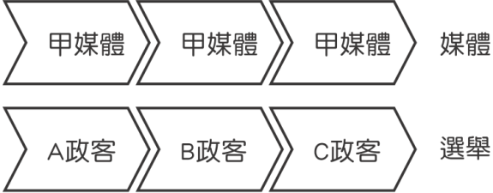
(A)它所影響的層面較大 (B)它所影響的時間較久 (C)媒體較選舉還要民主 (D)選舉較媒體還要民主
14. 「公民投票」是落實「主權在民」原則的重要制度，請問有關我國公投制度的敘述，何者正確？ (A)公投可分為全國性公投及地方性公投兩類，是水平分權的展現 (B)公投案不論是否通過，2年內都不得再針對同一事項重行提出 (C)公投案採簡單多數決，只要有效同意票多於不同意票即為通過 (D)我國國民可以透過發起公投，將政府體制改成內閣制或總統制
15. 1776年美國宣布獨立時，所發布的《獨立宣言》中有以下一段文字：「我們認為下面這些真理是不言而喻的：造物者創造了平等的個人，並賦予他們若干不可剝奪的權利，其中包括生命權、自由權和追求幸福的權利。為了保障這些權利，人們才在他們之間建立政府，而政府之正當權力，則來自被統治者的同意。任何形式的政府，只要破壞上述目的，人民就有權利改變或廢除它，並建立新政府；新政府賴以奠基的原則，得以組織權力的方式,都要最大可能地增進民眾的安全和幸福。」請問下列哪一個民主政治的概念並未出現在前述宣言的描述？ (A)保障人民的基本權 (B)政府統治的正當性 (C)反抗統治者的權利 (D)少數得要服從多數
16. 現在電視新聞不再是人們主要的資訊來源，隨著新科技的發展，逐漸改以網路為主，也讓我們可以更快速地知道最新消息。請問下列何者最有可能是此發展所造成的影響？ (A)新聞製作日趨專業化與精緻化 (B)求新求快造成新聞資訊的錯誤 (C)運用科技大幅減少新聞從業人員的工時 (D)科技驗證的結果，可以有效杜絕假新聞
17. 小民整理某報告的時候，看到某張圖片，覺得與他的報告十分契合，因此使用此圖作為報告的封面。請問小民報告的名稱最可能為下列何者？
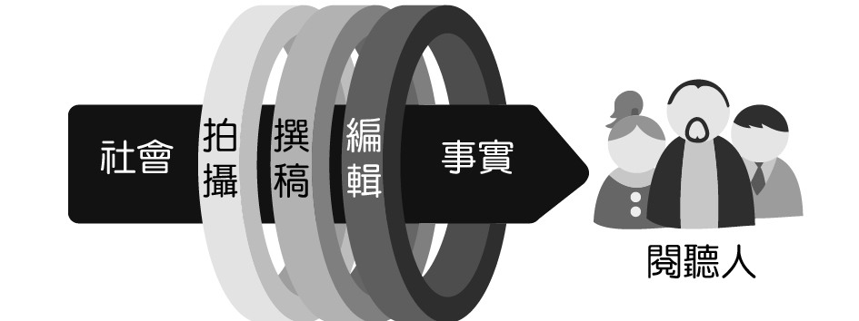
(A)媒體再現與閱聽人關係之初探 (B)媒體近用權與閱聽人初步探討 (C)媒體落實第四權的方式與探討 (D)假消息產製與流傳的初步研究
18. 2018年年底，高雄市換黨執政，新市長上任過了約半年，部分高雄市民發起罷免。請問與直轄市長罷免相關的規定，何者敘述正確？ (A)市長必須出現違法的行為，市民才能發動罷免 (B)罷免案若提案通過，就可以直接進行罷免投票 (C)有效同意票若不到選區選舉人總數的四分之一，便不算通過 (D)罷免案須獲得直轄市議會四分之一以上同意才能交付市民投票
19. 阿福在查詢有關媒體近用權的相關法律條文，發現了《衛星廣播電視法》第44條，請問下列有關於該條文的說法，何者正確？ (A)此條文雖保障人民的更正權，但也限縮新聞自由 (B)此條文顯示只要有人提出疑義，媒體就必須更正 (C)此條文展現媒體的答辯權受到保障，可回應質疑 (D)此條文屬於媒體近用權當中的接近權的保障範疇
20. 2016年立法院針對《公職人員選舉罷免法》進行修法後，時代力量的黃國昌是第一個被進行罷免的立法委員，下圖為其罷免案的結果，請根據圖內的資訊判斷下列何者為真？
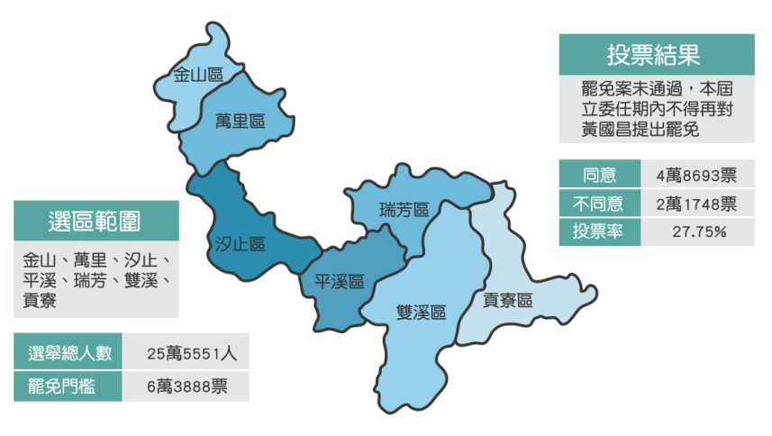

(A)同意票多於不同意票，故該立委之罷免案已經通過 (B)同意票多於不同意票且合計已超過罷免門檻，故罷免案通過 (C)由於未通過「雙二一」的門檻，故該罷免案未通過 (D)同意票人數未達該選區選舉人總數之1/4，故該罷免案未通
21. 太陽花學運後，在退出立法院後由林飛帆等人組織成立「島國前進」，其組織的宗旨如此寫到：「經歷過2014年春天，我們清楚認識到臺灣代議民主在現行體制下的殘破不堪，於是開始寄望以直接民權的落實來矯正、補充代議政治的不足。」請問該組織的成立宗旨反映出何種意涵？ (A)公民投票制度中民眾可以透過創制立法原則實現直接投票原則 (B)島國前進所寄望的直接民權即是想透藉由公民投票制度具體化 (C)現行代議政治的不足是因無法直接由民意決定出代議士的缺失 (D)直接民權的展現可以藉由罷免不適任公職人員的制度達到實現
22. 黨禁、報禁開放後，民間可以自己製作新聞。請問下列哪一個選項「不能」解釋民營新聞的重要性？ (A)可以看到有別於政府的立場 (B)可以看到政府多元化的宣導 (C)可以推廣於少數族群的聲音 (D)可以讓受眾有更多元的選擇
23. 結伊的爸爸是位政治人物，因此從小常聽到爸爸在談論他的工作，例如說他工作的選區是「小選區」（也就是該選區只有最高票的候選人會當選），並且選舉制度與總統相同，連選也只能連任1次。請按照上述內容，選出下列最適合的選項。 (A)鎮長、直轄市議員也都屬於小選區 (B)「小選區」是指候選人人數的多寡 (C)立委、直轄市長的選舉制度也都與總統的相同 (D)鄉長、縣市長的連任規定與結伊的爸爸相同
24. 小李在上公民課時，因為打瞌睡，所以沒有聽到老師講解關於我國所採取之選舉制度，以及不同選舉制度所會造成的可能影響。回去自己看書時，又覺得自己理解的似乎有錯誤，請你幫他找出他理解「錯誤」的地方。 (A)我國行政首長皆採取單一選區相對多數制 (B)單一選區相對多數制中選民為避免浪費選票，會進行「策略性投票」 (C)我國民意代表皆採取複數選區相對多數制 (D)複數選區相對多數制中政黨為獲得最多席次會慎選候選人以平均票源
25. 政治經濟學者熊彼得曾對民主如此定義「所謂民主方法，指的是達成政治決定的一種安排；其中，個人透過競爭性的方法爭取人們的選票，以獲致決策權力」。若依照熊彼得的定義，下列何者為民主政治體制運作的必要條件？ (A)透過公平、公正、公開的定期選舉，產生國家的民意代表 (B)政府依照法規，公開施政資訊，讓人民與政府之間透明化 (C)我國地方民意代表採取複數選區相對多數制展現多元民意 (D)國家元首按照自己想像人民應該過的生活，而去制訂政策
26. 某些專家學者研究：「比起新聞與報章雜誌的製作成本，現在不論是政治人物還是民間團體欲透過網路傳媒來發表自己的意見，所支出的費用少之又少，並且又有辦法吸引到大批民眾關注」。請問會造成上述現象的主要原因可能為何？ (A)電視雜誌漸漸不再被這個世代的人接受 (B)電視雜誌的編輯者不懂現在的需求趨勢 (C)科技的發展讓網路世界快速與便捷 (D)政治人物與民間團體才是社會中的支幹

27. 我們有時候會看見媒體以「化繁為簡」的刻板印象做報導，引發隱含性的歧視。請問下列何項標題「沒有」此種問題？ (A)菲傭仙人跳，專挑名人下手 (B)貴婦親子餐廳推「外籍幫傭餐」 (C)精神病患闖機場，7小時過5關無人管 (D)原住民族為了原鄉文化的保存上街遊行
28. 小田同學正在做公民課媒體的報告，他整理了2019年4月1日的四大報頭版標題（如下表）。其中，他發現有三家媒體的頭條新聞類似，但是唯獨有一家跟其他不同。請問導致此差異最主要的原因為何？
聯合：挑釁！共機闖越中線15分鐘。
中時：藍營基層嗆聲非韓不投！
自由：中國軍機越中線挑釁我軍急攔截對峙10分鐘。
蘋果：共機越中線與我對峙！
(A)消息來源的設定效果 (B)新聞價值的選擇因素 (C)媒體老闆的好惡立場 (D)媒體記者的獨家採訪
29. 四位學生在討論媒體近用權可能造成的不公平現象：
平平：媒體近用權應該是民主國家每個人都享有的基本權利。
安安：對啊，可是會不會有些群體沒有辦法享有同樣的媒體近用權呢？
喜喜：有可能嗎？真的有這個可能嗎？
樂樂： 。
請問下列何者是樂樂最可能的回答？ (A)當然有可能！媒體近用權只保障社經地位較高的人！ (B)當然不可能，媒體近用權可說是基本的公民權利哩！ (C)當然有可能！社會處境不利族群通常也比較沒有辦法落實媒體近用權呢！ (D)當然不可能，人們不論居住在何地，媒體近用權的實際使用都是相同的！
30. 臺劇《我們與惡的距離》中描述了在無差別殺人事件中，加害者家屬與被害者家屬的心理狀態，也帶到了部分臺灣媒體環境的現況，包括(甲)品味電視臺為增進收視率曝光加害者家屬住宅位置(乙)品味電視臺為了不落於其他業者之後搶報新聞，但事後證實該新聞是假新聞(丙)品味電視臺職員跟主管抱怨已經加班好幾天，再這樣下去都要離婚了(丁)品味電視臺主管跟下屬明說，他們的新聞是做給藍領階級、只有國中生程度的觀眾看的。請問下列四位觀眾對上述情節的相關敘述，何者「最無關聯」。 (A)丁丁：受害者家屬循線找到住宅並且騷擾，使加害者的隱私失去保障 (B)佑佑：為了搶快而來不及查證消息來源，失去媒體「守門人」的意義 (C)哲哲：出於即時性的需求，使得媒體工作者的勞動條件較以往更惡化 (D)心心：閱聽人隨意切換媒體的情形日加普及，因此要做出淺白的新聞

31. 加入政黨及加入利益團體，都屬於人民參與政治的方式，請問一般而言，政黨與利益團體有何相同之處？ (A)都會推出候選人來參與選舉 (B)都能集合多人之力影響政策 (C)都會提供政治獻金遊說政府 (D)都會爭取機會擔任民意代表
32. 王老師在上課時，提到利益團體與政黨皆是人民參與政治的途徑，但兩者之間仍有所差異，像是董氏基金會主要關注的議題是食品營養、菸害防制等等，而我國大部分政黨，關注的議題就相對多元。老師接著請同學嘗試回答看看兩者之間的異同，請問下列同學所提到的部分，何者是「錯誤」的？ (A)伊伊：利益團體只關注特定層面；政黨關注的議題較廣泛且完整 (B)兩斤：利益團體傳達的民意多與本身關注的事項有關；政黨可以整合不同的民意 (C)姍姍：利益團體與政黨都會透過推派候選人以影響政府政策 (D)小武：利益團體與政黨皆具有表達民意的功能
33. 小慈出生在一個重男輕女的家庭，他特別崇拜英國前首相柴契爾、德國總理梅克爾等具有影響力的女性政治人物，希望自己有朝一日也能在政治上發光發熱，為社會服務，並向家族證明女性也有足夠的能力、決心參與公共事務。若小慈今年剛滿19歲，請問他還「無法」運用何種政治參與管道？ (A)在公投案中投票 (B)加入政黨成為黨員 (C)撰文支持罷免不適任的行政首長 (D)投票支持與自己立場相近的議員
34. 1812年美國麻州的州長傑利(Elbridge Gerry)為了讓自己所屬的民主共和黨（美國建國早期的一個政黨）在州議會選舉中贏得更多席次，進行選區重劃，讓對手政黨的票源集中在少數的幾個選區。重劃後的其中一個選區因形狀類似蠑螈，於是，傑利的對手陣營便將其姓氏與蠑螈的字尾組成“Gerrymander”（譯為「傑利蠑螈」），用來指稱「藉由選區劃分來使選舉結果有利於某方的做法」。請問「傑利蠑螈」的做法，在何種選舉制度下有最大的效果？ (A)並立式混合制 (B)政黨比例代表制 (C)單一選區相對多數決制 (D)複數選區相對多數決制
35. 鳳梨國的《鳳梨日報》上，最後有一欄是開放民眾投書表達意見的「有話要說」專欄，針對該專欄的設置，從媒體近用權的角度我們可以怎麼看待它？ (A)這個專欄落實了《鳳梨日報》讀者的答辯權 (B)展現了《鳳梨日報》維護閱聽人更正權的決心 (C)該專欄是為了保障《鳳梨日報》的媒體近用權 (D)《鳳梨日報》讀者可以透過該專欄享有使用權
36. 面對日益猖獗的假新聞，新加坡政府2019年4月向國會提交打擊「假新聞」的《防止網絡假信息和網絡操縱法案》，規定傳播「假新聞」在新加坡可最高被判處監禁10年，罰款新加坡幣10萬元。法案中的「假新聞」是指對事實的虛假陳述，包括捏造信息、歪曲事實等，而各政府部門的部長是「判斷假新聞的最佳人選」，該法案賦予每個政府部長權力，評估信息是否會對公眾利益造成破壞，但是，法案並沒有對部長如何評判信息給予指導，也沒有提出任何行為標準，因此引起人權團體的關注，擔心部長會否因為此法案而擁有過大的權力解釋空間。由於新加坡為一黨威權的國家，該法案通過的機會可說是百分之百。根據上文，下列哪一個分析符合人權團體對此法案的擔憂？ (A)該法案恐違反聯合國對言論自由的保障將遭受處罰 (B)該法案使立法部門有權影響各種資訊的流通與普及 (C)該國人民將較無法透過公眾的討論而形成社會輿論 (D)該國人民將無法享有言論自由並失去人權保障
37. 正當性指的是政府的施政基於人民的同意；合法性則指的是依法行政。定期選舉讓獲得統治權的政府不只取得了「合法性」，同時也取得了「正當性」。只是當政府無法回應人民實際的需求時，便有可能發生徒具「合法性」，而不具「正當性」的情形。請問，下列何者是只有「合法性」，而不具「正當性」可能導致的結果？ (A)勇於打擊貪污的議員獲得人民支持，進而在下次選舉獲得連任 (B)某國因法律規定女性不能開車，而引發國際人權團體的抨擊 (C)原本小巷內充斥違規停車，在街坊努力檢舉之下終於解決問題 (D)總統於任內遭檢舉有貪污嫌疑，故在人民抗議的壓力下而下臺
38. 印度一名google工程師出遊野餐，因為同行友人贈送巧克力給村子裡的小孩，孩子無故哭鬧，引起村民懷疑工程師一行人是通訊軟體WhatsApp上流傳的人蛇集團，群情激憤地在沒有查證下，找來上千名鄉民將工程師痛毆致死。面對這樁憾事，下列何者為現代公民該有的正確觀念？ (A)新聞透過社群軟體播送應受言論自由的絕對保障 (B)閱聽人應該透過辨別訊息真偽以具備真正的選擇權 (C)印度應該致力於縮短數位落差以避免類似事件發生 (D)國家應該建立制度設法全面檢查媒體所傳送的資訊
39. 甲國國內有許多政黨蓬勃發展，每個政黨都各有擁護者，也都能在國會選舉時獲得一定的席次。不過，這種情形也使得甲國不時出現「政府難產」的問題，或是政府好不容易組成了，沒過多久卻又因為幾個政黨之間出現歧見而必須解散重組。若從上文推斷，甲國應該是採取什麼樣的政府體制及國會選舉制度？ (A)內閣制及比例代表制 (B)總統制及比例代表制 (C)內閣制及單一選區相對多數決制 (D)總統制及單一選區相對多數決制
40. 出生於1996年3月23日的阿民，在出生日當天便見證了臺灣第一次總統直選，可以說是臺灣民主化的最年輕見證者，因為如此，活潑樂觀的阿民自小便立志想成總統，而今年即將大學畢業的他躍躍欲試的想投入政壇，請問下列何者「不是」阿民可以從事的政治活動？ (A)阿民可以在就讀高三那年選擇加入與自己政治主張相同的政黨 (B)阿民在2018年時，已經具備公民投票的提案、連署與投票資格 (C)阿民在2020年的時候可以接受政黨的提名成為立法委員候選人 (D)阿民其實早就可以投入2018年九合一大選中村里長的競選活動

